Resource: unfoldingWord® Open Bible Stories
unfoldingWord® Open Bible Stories © 2022 unfoldingWord. Released under CC BY-SA 4.0 license. unfoldingWord® Open Bible Stories has been adapted in the following languages: Tok Pisin, Arabic (عربي), French (Français), Hindi (हिंदी), Indonesian (Bahasa Indonesia), Portuguese (Português), Russian (Русский), Spanish (Español), Swahili (Kiswahili), and Simplified Chinese (简体中文) from unfoldingWord® Open Bible Stories © 2022 unfoldingWord. Released under CC BY-SA 4.0 license by Mission Mutual

unfoldingWord® Open Bible Stories

٤٧. بولس وسيلا في فيلبي

٤٧. بولس وسيلا في فيلبي
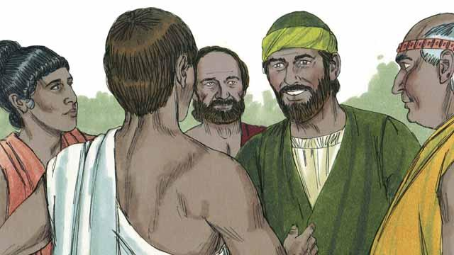
بينما كان شاول يسافر في أنحاء الإمبراطورية الرومانية، بدأ يستخدم اسمه الروماني، ‘بولس’. في أحد الأيام، ذهب بولس وصديقه سيلا إلى بلدة فيلبي ليعلنا الأخبار السارة عن الرب يسوع. ذهبوا إلى مكان بجانب النهر خارج المدينة حيث يجتمع الناس للصلاة. وهناك التقوا بامرأة تدعى ليدية كانت تاجرة. وكانت تحب الله وتعبده.
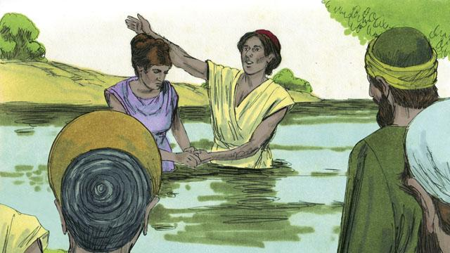
مكّن الله ليديا من الإيمان برسالة الرب يسوع. قام بولس وسيلا بتعميدها هي وعائلتها. ودعت بولس وسيلا للإقامة في منزلها، فبقيا هناك.
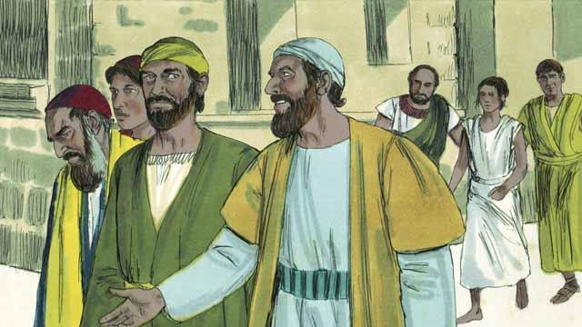
كان بولس وسيلا يلتقيان مع الناس في المكان الذي يصلي فيه اليهود في كثير من الأحيان. كل يوم أثناء سيرهم هناك، تبعتهم جارية يسكنها روح شرير. وبواسطة هذا الروح، كانت تتنبأ بالمستقبل للناس، لذا كانت تجني الكثير من المال لأسيادها لكونها عرافة.
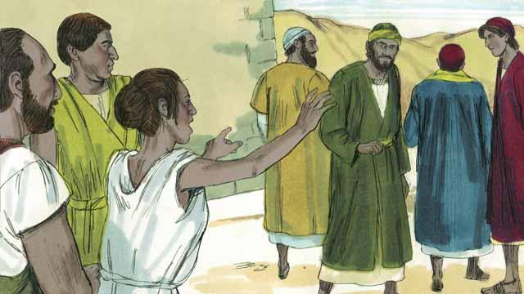
واصلت الجارية الصراخ أثناء سيرهم، قائلة: "هؤلاء الرجال هم خدام الله العلي. إنهم يرشدونكم إلى طريق الخلاص!" كررت ذلك كثيرًا حتى أصبح بولس منزعجًا.
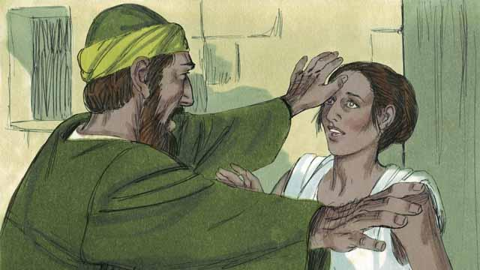
وفي النهاية، وفي أحد الأيام، عندما بدأت الجارية بالصراخ، التفت بولس إليها وقال للشيطان الذي كان بداخلها، "باسم يسوع، اخرج منها." فخرج الشيطان منها فورًا.
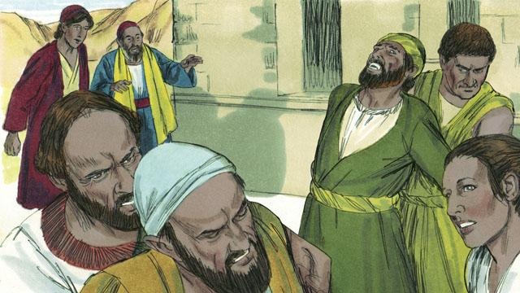
غضب الرجال الذين كانوا يمتلكون الجارية بشدة! إذ أدركوا أنه بدون الشيطان، لن تتمكن الجارية من إخبار الناس بالمستقبل. وهذا يعني أن الناس لن يدفعوا لأصحابها المال فيما بعد لكي تخبرهم بمستقبلهم.
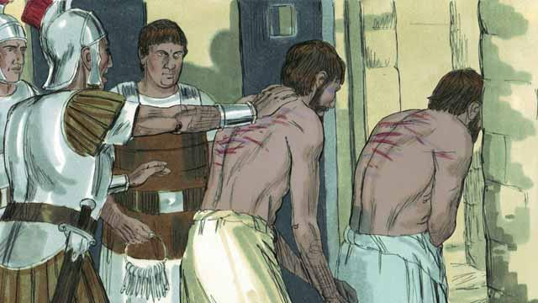
لذلك أخذ أصحاب الجارية بولس وسيلا إلى السلطات الرومانية، حيث قاموا بضرب بولس وسيلا، ثم ألقوا بهما في السجن.
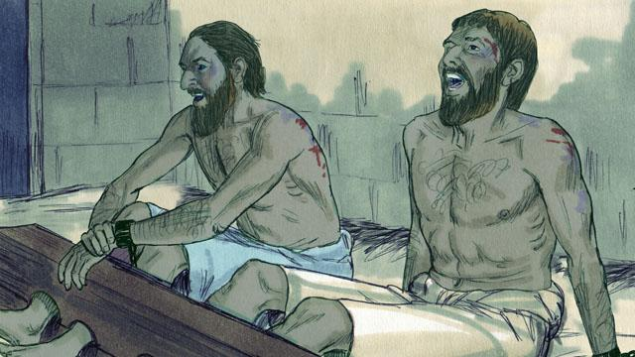
وضعوا بولس وسيلا في جزء من السجن حيث كان هناك أكبر عدد من الحراس. حتى أنهم قيدوا أقدامهم بقطع كبيرة من الخشب. ولكن في منتصف الليل، كان بولس وسيلا يترنمان ويسبحان الله.
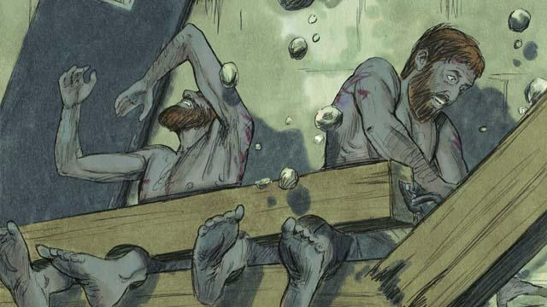
فجأة، وقع زلزال قوي! وانفتحت جميع أبواب السجن على مصراعيها، وسقطت سلاسل كل السجناء.
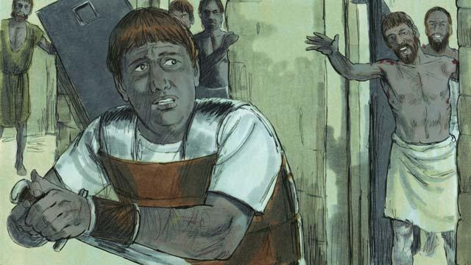
ثم استيقظ السجان ورأى أن أبواب السجن مفتوحة. ظن أن جميع السجناء هربوا. وكان خائفًا من أن تقتله السلطات الرومانية لسماحه لهم بالهروب، لذا استعد لقتل نفسه! لكن بولس رآه وصرخ، "توقف! لا تؤذِ نفسك. نحن جميعًا هنا."
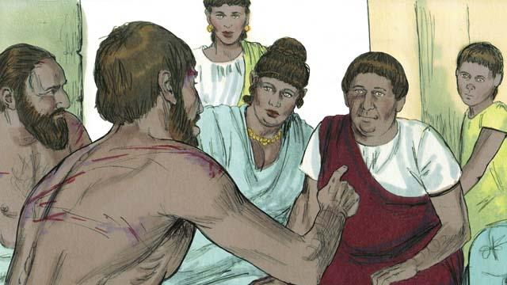
ارتجف السجان عندما جاء إلى بولس وسيلا وسأل، "ماذا يجب أن أفعل لأخلص؟" أجاب بولس، "آمن بالرب يسوع، السيد، وستخلص أنت وعائلتك." ثم أخذ السجان بولس وسيلا إلى منزله وغسل جروحهما. وشارك بولس الأخبار السارة عن الرب يسوع مع جميع من هم في منزله.

آمن السجان وكل عائلته بالرب يسوع، فقام بولس وسيلا بتعميدهم. ثم قدم السجان لبولس وسيلا وجبة، وابتهجوا معًا.
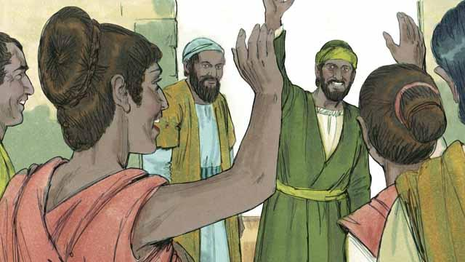
في اليوم التالي، أطلق قادة المدينة سراح بولس وسيلا من السجن وطلبوا منهما مغادرة فيلبّي. زار بولس وسيلا ليديا وبعض الأصدقاء الآخرين، ثم غادروا المدينة. استمرت الأخبار السارة عن الرب يسوع في الانتشار، واستمرت الكنيسة في النمو.
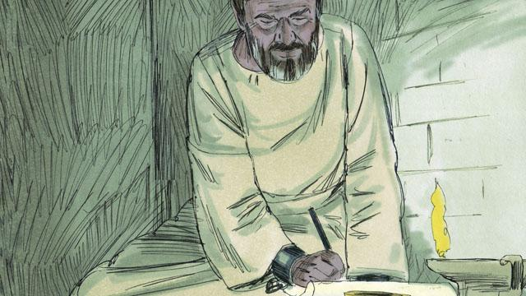
سافر بولس وقادة آخرون من المؤمنين إلى العديد من المدن، حيث بشروا وعلموا الناس الأخبار السارة عن الرب يسوع. كما كتبوا العديد من الرسائل لتشجيع وتعليم المؤمنين في الكنائس، وأصبحت بعض هذه الرسائل أسفارًا في الكتاب المقدس.
قصة من الكتاب المقدس من: أعمال الرسل 16:11–40

